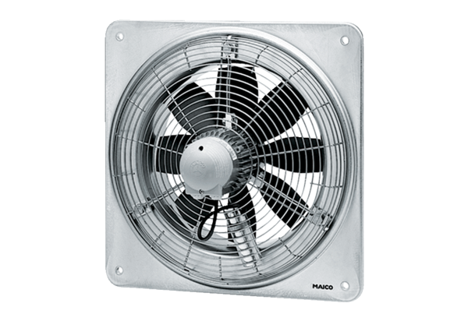Osiowy wentylator ścienny DZQ 30/84 BOpakowanie jednostkowe: 1 sztukaAsortyment: C
Numer artykułu: 0083.0145Producent: MAICO

